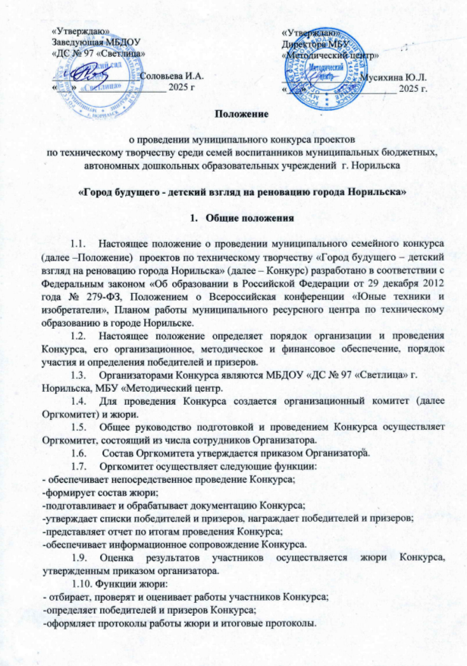

1. **Цель и задачи** 
   1. **Цель −** раскрыть творческий потенциала детей в сфере технического образования в городе Норильске.
   2. **Задачи:**

− развитие общей культуры, изобретательности, технического, научного и творческого мышления детей;

-мотивация к изобретательству, развитие научной, познавательной и творческой активности;

− развитие интереса к инновационным проектам и изобретательству;

− выявление рационализаторских и конструкторских решений;

-содействие в продвижении детско-родительских проектов;

− расширение коммуникативного пространства на основе активизации интереса к технической и интеллектуально-творческой деятельности;

− повышение статуса, общественной значимости и привлекательности деятельности в сфере производства, техники и технологий, социально значимой творческой деятельности;

− создание условий для совместного публичного представления педагогами и обучающимися результатов их интеллектуального и технического творчества, изобретательства; апробация результатов научно-технической и изобретательской деятельности;

− поиск новых идей, фиксация новых тенденций в развитии интеллектуального, технического творчества и изобретательства.

− содействие в организации адресной поддержки научных, технических, социальных инициатив дошкольников.

1. **Дата и место проведения**

Конкурс проводится в два этапа:

* 1. Отборочный с 05.11.2025 по 11.11.2025 (заочный)
  2. Финальный 29.11.2025 г (очный)
  3. Место проведения: МБДОУ «ДС № 97 «Светлица», район Центральный, ул. Хантайская. д 35.

1. **Порядок и условия проведения**

4.1. В Конкурсе принимают участие семьи воспитанников в возрасте от 6 до 8 лет МБ(А)ДОУ города Норильска, реализующих образовательные программы дошкольного образования.

4.2. В Конкурсе принимают участие индивидуальные и коллективные проекты (одна семья или две семьи в одном проекте). Количество участников коллективного проекта не более 5 человек. Последовательность фамилий указывается с учётом личного вклада каждого.

4.3. Руководителями проектов являются воспитатели или представители родительской общественности, законные представители воспитанников.

4.4. В рамках проведения Конкурса формируются три секции:

− Лего

− Экоконструирование

− Робототехника

4.5. Конкурсные работы принимаются по следующим номинациям:

− Умный мир (Умный город/Умный дом)

− Все лучшее детям

− Я люблю свою Родину

4.6. К участию в финальном этапе Конкурса допускаются команды, ставшие победителями и призерами в каждой секции и номинации.

4.7. Финальный этапа представляет собой публичную защиту проектов.

Победителями и призерами являются команды, набравшие наибольшее количество баллов по итогам оценивания работ и защиты проектов. Баллы начисляются согласно критериев оценивания (приложение 1).

4.8. Участникам Конкурса при очной регистрации на площадке мероприятия предоставить оригинал согласия на обработку персональных данных, фото, видеосъемку на каждого участника, включая руководителя проекта (приложение 2).

1. **Порядок подачи заявки и требования к конкурсным работам**

5.1 Необходимый пакет документов на каждую команду:

1. Заявка участника (Форма 1)

2. Конкурсная работа команды (презентация проекта, описание проекта):

а) мультимедийная презентация с подробным описание проекта в формате Power Point. Общие число слайдов-макс 15 сл.

б) текстовая часть проекта Описательная часть: Титульный лист (Ф.И.О. авторов, Ф.И.О. педагога, название работы и учреждения). Оглавление, Введение (постановка задачи, актуальность, цель работы и ее значение). Основанное содержание. Выводы и практические рекомендации. Заключение. Список литературы, использование программное обеспечение. Приложение (по необходимости).

5.2 Правила оформления текста Times New Roman № 1, прямой; красная строка-1см; межстрочный интрвал-1.5; выравнивание- «по ширине»; верхнее-2 см, нижнее-2 см, левое-3см, правое-1.5 см. Объем работы не должен превышать 20 машинописных страниц, включая схемы, таблицы, графики, и фотографии (иллюстративный материал представляется в презентации).

5.3 Карточка проекта (Форма 2: включая 1-2 фото на выбор (изобретения, рабочей модели, процесса работы над проектом) для публикации на сайте и в соцсетях.

5.4 Материалы по изготовлению проектного продукта выбирает участник/команда самостоятельно, по выбору (конструирование из разных типов конструктора, эко конструирование из бросового материала, робототехника).

1. **Подведение итогов и награждение победителей**

6.1 Все участники Конкурса получают сертификаты участника.

6.2. Победители и призеры в номинациях награждаются дипломами.

6.3. Руководителям проектов и жюри вручаются благодарности.

6.4 Награждение проводится в день проведения финального этапа после подведения итогов.

1. **Финансирование Конкурса**
   1. Финансирование мероприятия проводится за счет средств Организатора в пределах выделенных лимитов бюджетных обязательств на 2024 год на выполнение реализации плана мероприятий по модернизации системы дошкольного образования в городе Норильске на 2023-2025 гг.
   2. Допускаются привлечение иных источников финансирования (спонсорство, добровольные пожертвования и т.д.) участников Конкурса от дошкольных учреждений.
   3. Организационный взнос с участников Конкурса, прошедших отборочный этап составляет 700 рублей с каждой команды.
2. **Информационное обеспечение**
   1. Официальная информация о Конкурсе размещается на официальном сайте МБДОУ «ДС № 97 «Светлица».
   2. Организаторы мероприятия оставляют за собой право обработки, оформления, использования и распространения материалов мероприятия в различных форматах по своему усмотрению.
3. **Контактные данные**
   1. Муниципальное бюджетное дошкольное образовательное учреждение «Детский сад № 97 «Светлица», адрес: г. Норильск, центральный район, ул. Хантайская, д.35, телефон для связи 8 (3919) 432003, электронный адрес [mdou97@norcom.ru](mailto:mdou97@norcom.ru).
   2. Ответственное лицо со связью с общественностью старший воспитатель МБДОУ «ДС № 97 «Светлица» Фех Наталья Георгиевна.

Форма 1

**Заявка на участие**

1. Наименование Учреждения_____________________________________________
2. Секция ______________________________________________________________
3. Номинация___________________________________________________________
4. Руководитель проекта (ФИО)___________________________________________
5. Участники/команда ФИО в следующей последовательности
   1. Воспитанник (ФИО, возраст) _______________________________________
   2. Законный представитель 1 (ФИО)___________________________________
   3. Законный представитель 2 (ФИО)___________________________________

*Допускается замена одного законного представителя воспитанника на члена семьи (брат, сестра)*

1. Название и краткая характеристика проекта (не более 100 символов)

____________________________________________________________________________________________________________________________________________________________________________________________________________________________________________________________________________________________

1. Контактные данные представителя участников (ФИО, телефон) _______________________________________________________________________

Форма 2

**Карточка проекта**

Фото

команды

ФИО членов с учетом личного вклада

__________________________________________________________________________________________________________________________________________________________________________________________________________________________________________________________________________________________________________________________________________________________________________________________________________________________________________________________________

ФИО руководителя

__________________________________________________________________________________________

Название работы

____________________________________________________________________________

Подробное описание проекта

____________________________________________________________________________

Фото

проекта

Приложение 1

**Критерии оценивания конкурсных проектов и их защиты**

|  |  |
| --- | --- |
| **Наименование критерия** | **Количество баллов** |
| **Критерия оценивания проекта** | |
| Актуальность и новизна | 0-5 |
| Обоснованность цели и задач | 0-5 |
| Наличие исследовательской/экспериментальной части | 0-5 |
| Практическая и общественная значимость | 0-5 |
| Целесообразность выводов | 0-5 |
| Наличие соответствующей технической документации (схемы, чертежи, рисунки и тд) | 0-5 |
| Соответствие оформления проекта требованиям | 0-5 |
| **Максимальное количество баллов** | **35** |
| **Критерии оценивания публичной защиты проекта** | |
| Аргументированности и убедительность | 0-5 |
| Культура речи, грамотность изложения, использованные технической терминологии | 0-5 |
| Демонстрация общей эрудиции и объема знаний по презентуемой теме | 0-5 |
| Знание закономерностей физических явлений, обоснованность ответов | 0-5 |
| Время выступления до 5 минут | 0-5 |
| **Максимальное количество баллов** | **25** |

**Номинации**

1. **Умный мир (Умный город/умный дом)**

**-** планирование, обустройство, построение новой модели и объединение в единую систему необходимых объектов городской инфраструктуры;

-управление сбором мусора и переработкой отходами в условиях северного города;

-робототехника для строительства жилых домов в условиях северного города;

-архитектурные и строительные технологии, новый дизайн объектов городской инфраструктуры;

-умный дом (бытовые приборы, оснащения, удобные приспособления).

**2. Все лучшее детям**

- детский взгляд на улучшение игровых и спортивных комплексов районов города Норильска (проекты детских площадок)

**3. Я люблю свою Родину**

-Где я родился: расскажите о своем родном городе, об истории своего города, достопримечательностях и известных земляках, предложите проект памятника или создания музея.

Приложение 2

**СОГЛАСИЕ**

Законного представителя участника семейного конкурса «Город будущего- детский взгляд на реновацию города Норильска», проводимый муниципальным бюджетным дошкольным образовательным учреждением «Детский сад № 97 «Светлица», именуемым в дальнейшем Организатор

Участник_________________________________/ (воспитанник)

(ФИО)

его родители/законные представители

______________________________________/_____________/

(ФИО) ( подпись)

______________________________________/_____________/

(ФИО) ( подпись)

______________________________________/_____________/

(ФИО) ( подпись)

в дальнейшем именуемые Участники,

педагог________________________________/_____________/

(ФИО) ( подпись)

дав согласие на участие в конкурсе, подписав настоящий документ,подтверждаем, что мы ознакомлены с положением о Конкурсе и предоставляем Организатору права на публикацию итоговых материалов Участника, персональной информации об Участнике, фотографий, предоставленных Участником, и любых фотографий, видеоматериалов, изготовленных Организатором или партнерами Конференции в соответствии с Федеральным законом от 27 июля 2006г. №152-ФЗ.

Настоящее согласие действует бессрочно. Сведения о субъекте персональных данных могут быть в любое время исключены из общедоступных источников персональных данных по любому требованию субъекта персональных данных.

«____»___________20 г.